**Objetivo**

* Utilizar as teorias estudas
* Ter contato com uma ferramenta de simulação
* Trabalho em time
* Aprender tecnologias do mercado

**Requisitos:**

* Implementar dois blocos emissor e receptor (total quatro);
  + Com codificação em linha;
  + Sem codificação em linha;
* Utilizar simulador simulink (Matlab) ou em Python;
* Relatório dos resultados.
* Estrutura:

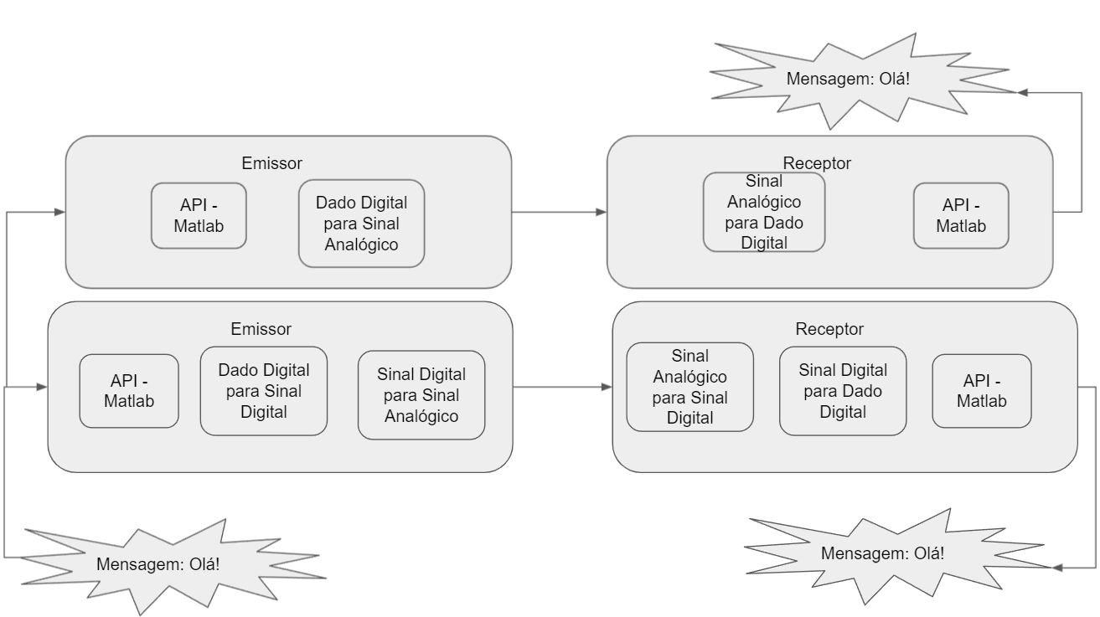

**Organização do Desenvolvimento**

* Nome de um gerente de processo (**P**roduct **O**wner do Scrum)
  + Responder sobre o desenvolvimento
  + Alocar atividades para o time
* Utilizar Kanban: trello, github e Jira
* 22/11 entrega parcial
* 03/12 apresentação do projeto no formato de vídeo 15 minutos (de preferência em inglês) no youtube de cada aluno

**Meta hoje**

* **Instalar Matlab**
* O que vocês acham? Alguma ideia?
* PO: André

Instalar Matlab

Sem codificação em linha

Emissor:

Implementar "API Matlab"

Implementar "Conversão Dado digital para sinal analógico"

Receptor:

Implementar "Conversão Sinal analógico para Dado digital"

Implementar "API Matlab"

Com codificação em linha

Emissor:

Implementar "API Matlab"

Implementar "Codificação em Linha - Dado Digital para Sinal Digital"

Implementar "Conversão Sinal Digital para Sinal analógico"

Receptor:

Implementar "Conversão Sinal Analógico para Sinal Digital"

Implementar "Codificação em Linha - Sinal Digital para Dado Digital"

Implementar "API Matlab"